Contenu malle anniversaire 60 ans du secteur
Photo | Description : | Quantité
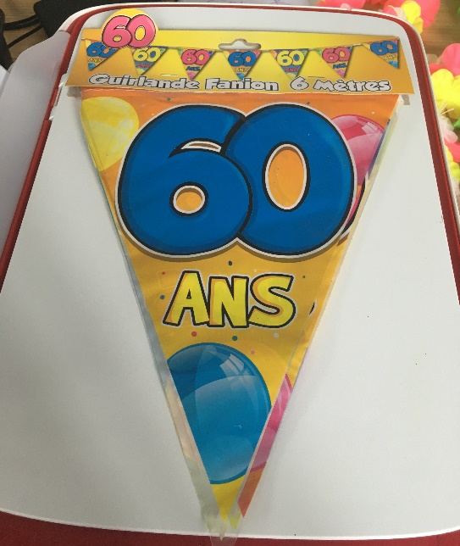 | GUIRLANDE FANION  60 ANS | 1
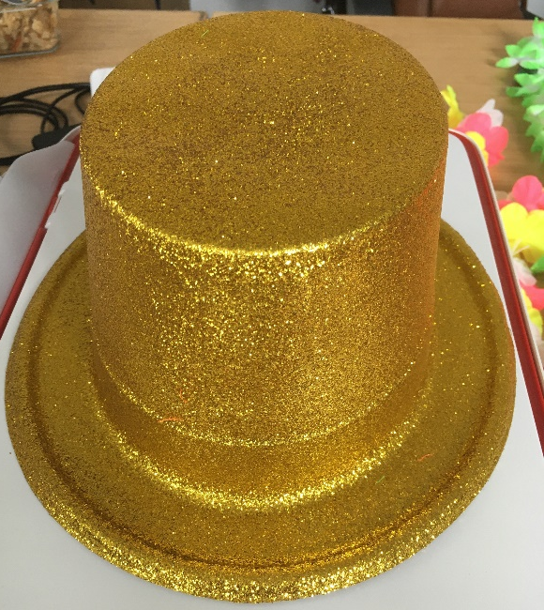 | CHAPEAU DORE | 1
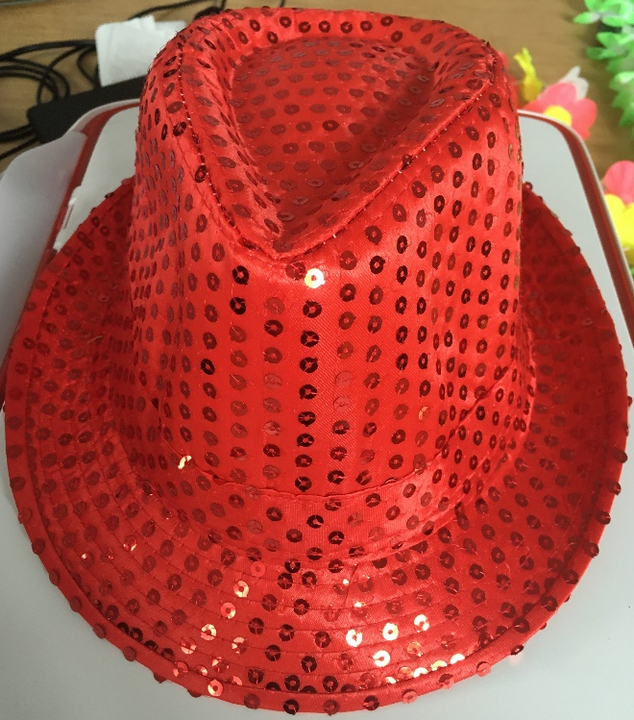 | CHAPEAU ROUGE | 1
INVENTAIRE | Page | 1/4
Contenu malle anniversaire 60 ans du secteur
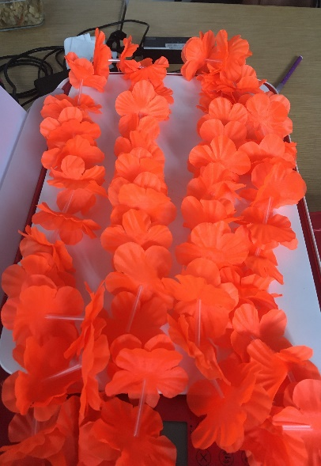 | GUIRLANDE FLEURS ORANGE | 2
 | GUIRLANDE FLEURS VERTES | 1
 | GUIRLANDE FLEUR MULTICOLORE | 1
INVENTAIRE | Page | 2/4
Contenu malle anniversaire 60 ans du secteur
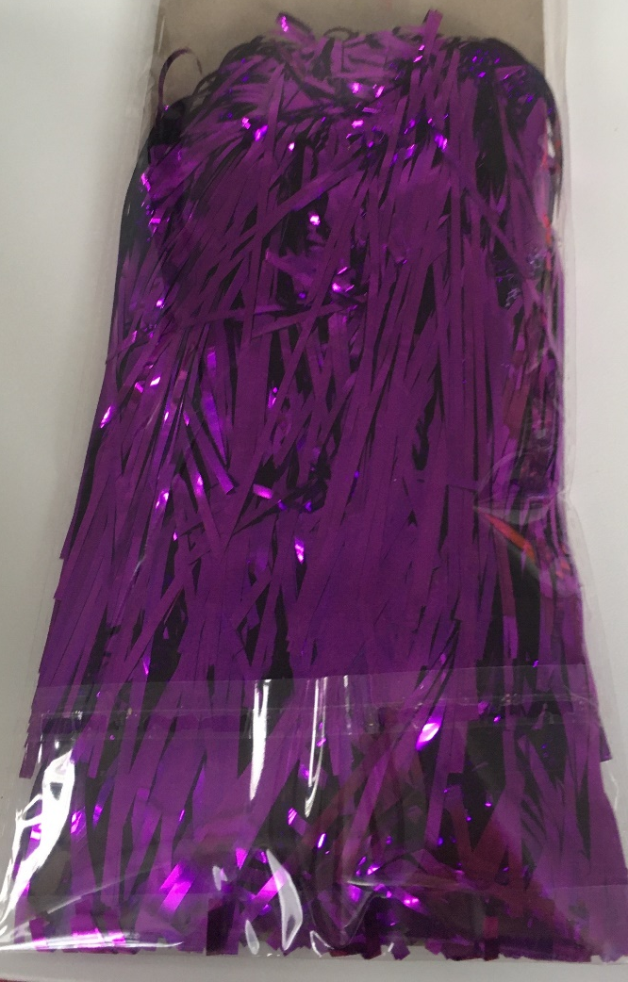 | PERRUQUE MAUVE | 1
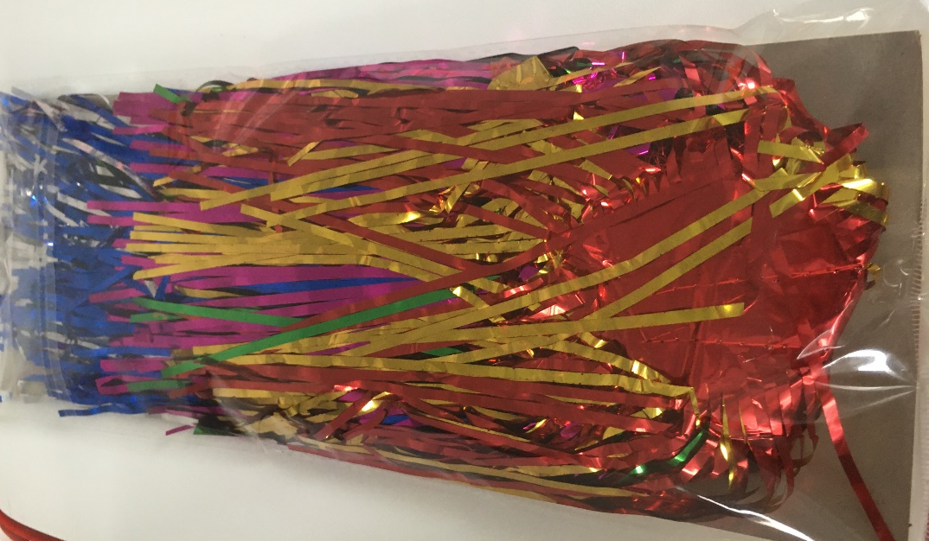 | PERRUQUE MULTICOLORE | 1
INVENTAIRE | Page | 3/4
Contenu malle anniversaire 60 ans du secteur
 | NEZ ROUGE | 6
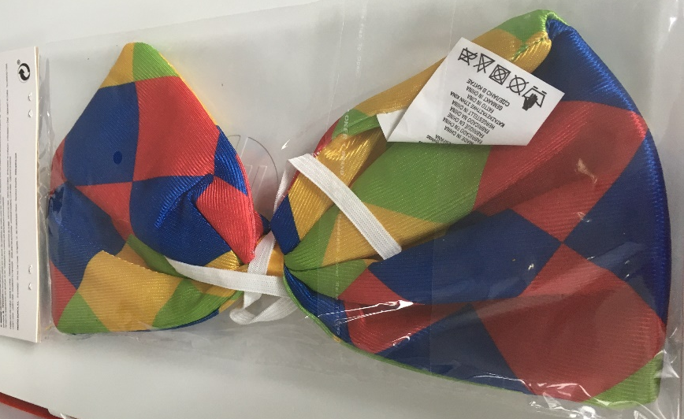 | NŒUD PAPILLON MULTICOLORE | 1
 | GRANDE LUNETTE MAUVE | 1
 | MASQUE ORANGE | 1
INVENTAIRE | Page | 4/4

